DOSSIER DE CANDIDATURE
DE L’APPEL À PROJETS

« Programmation de la Villa »

dans le cadre du

DATE ULTIME D’INTRODUCTION DU DOSSIER DE CANDIDATURE :
LE JEUDI 22 FÉVRIER 2024 À MIDI

- PORTEUR DU PROJET

- Coordonnées de la/des personne(s) responsable(s) (signataire(s) de la convention)
Nom/prénom
Fonction
Adresse
Tél.
E-mail
- Identification du porteur de projet
Nom
N° d’entreprise
Forme juridique
Date de création
Siège social
Objet social
Personne de contact
Site Internet
N° de compte bancaire
Agréations par une autorité publique
- Partenaires du projet
Votre structure est-elle à même de porter ce projet seul ou seriez-vous disposé(e) à collaborer avec d’autres associations pour compléter l’offre des activités proposées ?
☐ Mon associations préfère porter ce projet seul
☐ Mon association est disposée à collaborer avec d’autres associations
Si les partenaires du projet sont déjà connus, veuillez les identifier ci-dessous :
Type | Nom | Rôle | Mise à disposition de personnel  (en ETP) |  | Intervention financière  (en €)
- CONCEPTION DU PROJET

- Description du projet (présentez le projet de manière synthétique)
- Quelle est l’origine du projet ?
- Expliquez le constat de départ, la problématique rencontrée
- Le projet vise-t-il à renforcer un projet que vous portez déjà : Oui/Non
  - Si oui, pouvez-vous décrire le projet ?
  - Existe-t-il des documents relatifs à ce projet et pouvez-vous les joindre en annexe ?
- Un projet similaire existe-t-il déjà dans le quartier ou ailleurs : Oui/Non
  - Si oui, pouvez-vous décrire le projet ? : (où et quand ?)
  - Existe-t-il des documents relatifs à ce projet et pouvez-vous les joindre en annexe ?
  - En quoi votre projet diffère ? Qu’est-ce que votre projet apporte en plus ?
- Quels sont les objectifs poursuivis du projet ? En quoi le projet intègre-t-il les enjeux et objectifs du Contrat École en matière de en matière de mixité sociale et de synergies entres les écoles et le quartier?
- Public(s) cible(s)
- Précisez le type de public que vous visez (âge, sexe, niveau de qualification, situation sociale, etc.) et le nombre de participants escomptés.
- Quelle méthodologie participative allez-vous mettre en œuvre pour atteindre le public visé ? (Ex. Si votre projet cible un public de personnes âgées / adolescent / enfants /…, comment pensez-vous atteindre ce public ?)
- Si vous souhaitez que votre démarche soit inclusive (genre, handicap, origine ethnique et culturelle, etc.), qu’allez-vous entreprendre pour y arriver ? (Ex. Si votre projet poursuit un objectif en matière de genre, décrivez comment vous pensez atteindre le public de filles-femmes,… )
- Si vous souhaitez renforcer la mixité sociale, quelles actions envisagez-vous ?
- Comment allez-vous communiquer sur le projet ?

- RESULTATS ET EVALUATION

- Indicateurs
Déterminez les indicateurs qui vous permettront d’évaluer votre projet. Les indicateurs précisés ici devront être repris dans les différents rapports de suivi relatifs au projet.
Indicateur | Objectif visé
Ex. Nombre d’ateliers | 5 ateliers par an
Ex. Taux d’inscription aux ateliers | 100 %
Ex. Taux de satisfaction des participants | 90%
- Méthodologie
Quelles mesures allez-vous mettre en place afin d’évaluer votre projet ? (Par ex. questionnaires de satisfaction à remplir par les participants, etc.)
- Impacts attendus
A long terme, qu’attendez-vous comme changements dans le périmètre du Contrat École Drootbeek grâce à la mise en œuvre de votre projet ?

- MISE EN ŒUVRE DU PROJET

- Phase préparatoire
Une phase préparatoire est-elle nécessaire ? Si oui, expliquez et présentez le timing prévu.
- Planning
Indiquez la date de début, de fin et la durée totale du projet.
Date de début |  |  | Date de fin |  |  |  |  | Durée
 |  |  | 31/12/2025
- Localisation
Périmètre du Contrat École Drootbeek :
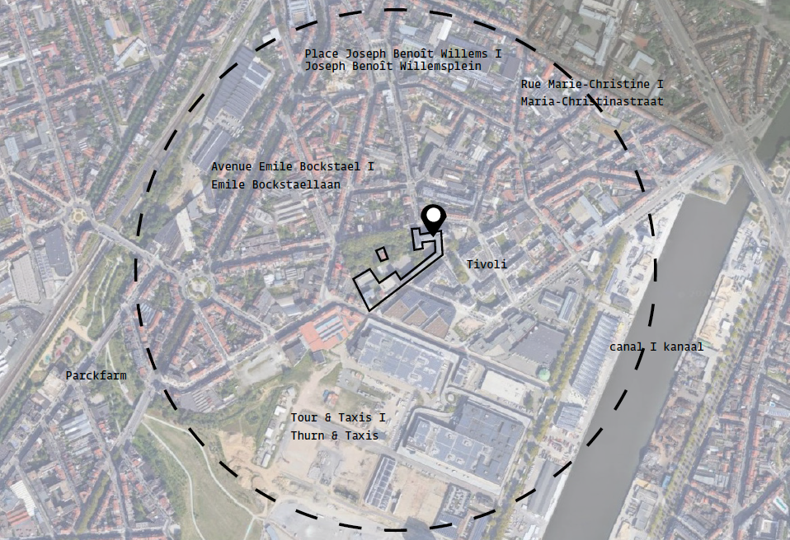
- Espaces et équipements collectifs
Quels espaces et/ou équipements collectifs (mis à disposition par l’école fondamentale Sint-Ursula) souhaiteriez-vous utiliser pour les activités proposées (plusieurs choix possibles) ?
☐ La Villa Marguerite (+ sanitaires) qui est disponible tous les samedis et dimanches. Environ trois tables et une dizaine de chaises sont disponibles.
☐ La cour de récréation (+ sanitaires) avec une grande cabane dans les arbres, une cage de football et un parcours d'escalade est disponible tous les samedis et dimanches. Les jeux de balle ne sont possibles qu'avec des ballons en mousse à cause de la serre à proximité.
☐ La salle de gymnastique (d'environ 96 m²) est disponible les lundis, mardis, jeudis et vendredis de 15h30 à 19h et les mercredis de 12h à 19h. Si du matériel est nécessaire, il doit être fourni par les participants eux-mêmes.
☐ La salle polyvalente du 3e étage, disponible les lundi, mardi, jeudi et vendredi de 15h30 à 19h. Et le mercredi de 12h à 19h. La salle est équipée de 10 tables, 50 chaises et d'un tableau mobile.
Avez-vous besoin d'entreposer du matériel? (1 seule réponse possible)
☐ Oui
☐ Non
Lequel et en quelle quantité?
L'espace de stockage doit-il pouvoir être fermé à clé ? (1 seule réponse possible).
☐ Oui
☐ Non
- Engagement de personnel
Dupliquez le tableau si nécessaire
- ETP :
- % salaire subsidié :
- Période :
- Profil (niveau et/ou qualification) :
- Type d’activité :
- Calendrier des actions
Veuillez indiquer ci-dessous l’horaire et la fréquence des activités proposées :
 | Lu.  15h30  -  19h | Ma.  15h30  -  19h |  | Mer.  12h  -  19h | Jeu.  15h30  -  19h |  | Ven.  15h30  -  19h |  | Sa. | Dim. | Fréquence
Villa Marguerite  &  Cours de récré |  |  |  |  |  |  |  |  | de  …h…  à ...h… | de  …h…  à ...h… | …x/semaine  …x/mois  …x/année  Autre :………
Salle de gym | de …h…  à ...h… | de  …h…  à ...h… |  | de  …h…  à ...h… | de  …h…  à ...h… |  | de  …h…  à ...h… |  |  |  | …x/semaine  …x/mois  …x/année  Autre :………
Salle polyvalente | de  …h…  à ...h… | de  …h…  à ...h… |  | de  …h…  à ...h… | de  …h…  à ...h… |  | de  …h…  à ...h… |  |  |  | …x/semaine  …x/mois  …x/année  Autre :………
Indiquez les différentes étapes de votre projet
Année | Description |  |  |  |  | Objectif |  |  |  |  | Fréquence
Ex.: Année 1  Janvier-février | Prise de contact avec le public cible |  |  |  |  | Constituer le groupe de participants de mon projet |  |  |  |  | Si applicable

- MOYENS

- Moyens actuels pour le projet
Financiers
Personnel (en ETP)
Locaux/matériels
Si applicable, précisez vos autres sources de financement :
- Besoins supplémentaires
Quels sont les besoins supplémentaires, par année, pris en charge par le Contrat École ?
Poste budgétaire | 2024 | 2025 | Total
Matériel & investissement  (ordinateur, imprimante, mobilier, matériaux,…) | € | € | €
Personnel
(rémunération brute, cotisation patronale, indemnité…)
Fonctionnement  (loyer, téléphone, eau, gaz, électricité…) | € | € | €
Total | € | € | €

- CONTINUATION DU PROJET

Comment voyez-vous la finalité du projet au terme du Contrat École ?
Quelles démarches allez-vous entreprendre pour le pérenniser ?
Avez-vous l’intention de poursuivre votre projet au-delà du Contrat École ?

- ANNEXES

Veuillez joindre tout document utile à l’explication du projet et de sa mise en place rigoureuse.

- CHECKLIST

Le porteur de projet doit s’assurer que :

- Une version électronique du dossier de candidature complet est envoyée au plus tard le jeudi 22 février 2024 à midi à l’administration communale de la Ville de Bruxelles à l’adresse suivante : urb.drootbeek@brucity.be ;
- Le dossier est signé par le représentant légal du porteur de projet ;
- Tous les partenaires impliqués dans le projet et contribuant financièrement sont repris dans le dossier de candidature.

- CONFIRMATION ET SIGNATURE

Veuillez prendre note que les fichiers Word et les Annexes (voir point G ci-dessous) font parties intégrantes du dossier de candidature.

En signant ce dossier de candidature, le porteur de projet s’engage à :

- Organiser sa gestion financière de manière à identifier clairement les dépenses et les recettes afférentes au projet subventionné ;
- Se conformer aux dispositions régionales en matière de contrôle des subventions (l’Ordonnance organique de la Région de Bruxelles-Capitale du 23 février 2006 portant les dispositions applicables au budget, à la comptabilité et au contrôle ;
- Se conformer aux interdictions de double subventionnement.

Signature du ou des porteur(s) de projet
Date et lieu

